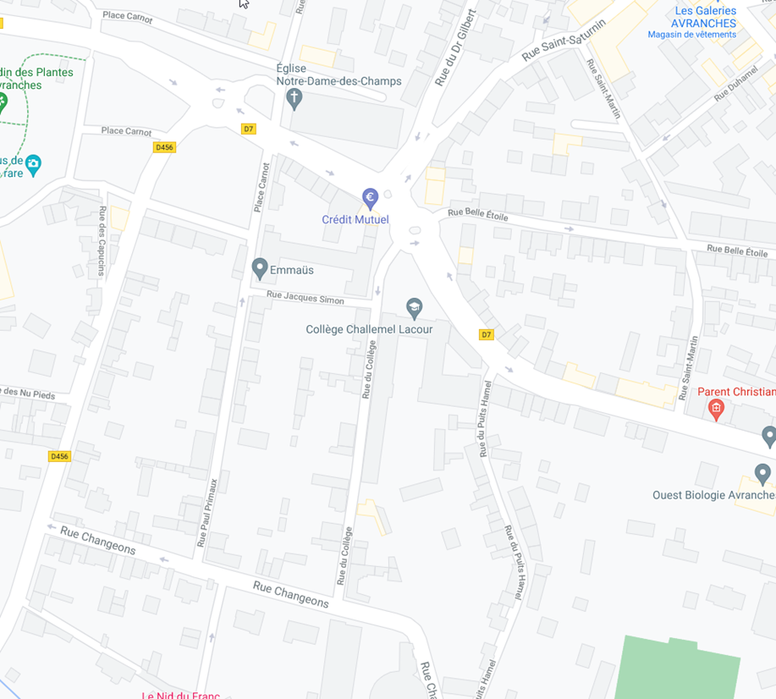
Plan de localisation des bacs à ordures ménagères

